19. NASTAVNI LISTIĆ
(Osnovno o razlomcima)

1. Razlomkom izrazi zatamnjeni dio lika.
a) |  | b) | 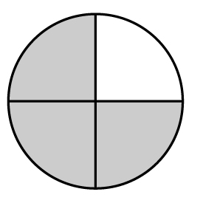 | c) | 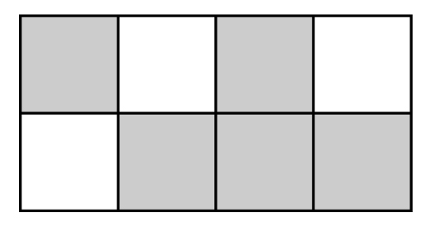

2. Zatamni dio lika izražen razlomkom.
a)   | b)  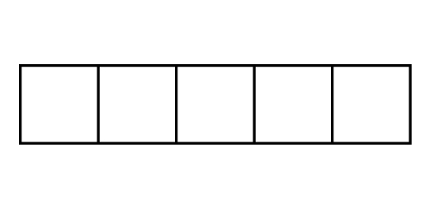 | c)  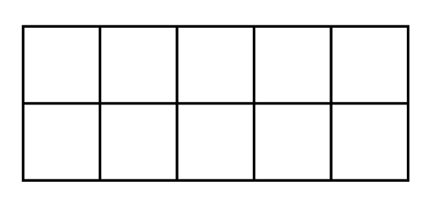

3. a) 1 m = 100 cm. Koliki dio metra čini 17 cm ?
Odgovor: 17 cm = __________ m

b) 1 h = 60 minuta. Koliki dio sata čine 23 minute?
Odgovor: 23 minute = __________ h

c) 1 l = 1 000 ml. Koliki dio litre čini 307 ml ?
Odgovor: 307 ml = __________ l

d) 1 t = 1 000 kg. Koliki dio tone čini 87 kg?
Odgovor: 87 kg = __________ t
4. Zapiši razlomak kojemu je brojnik 5, a nazivnik 8.

Odgovor: __________

5. Dopuni tablicu.
Razlomak | Brojnik | Nazivnik
 |  | 7
 | 5 | 9

6. Izračunaj.
a) od 10 = b) od 50 kn =

7. Marin je pisao test iz matematike s dvanaest zadataka. Siguran je da je testa točno riješio. Uopće nije riješio testa, a nije siguran jesu li mu ostali zadatci točno riješeni.
a) Koliko je zadataka Marin sigurno točno riješio?
b) Koliko zadataka Marin uopće nije riješio?
c) Za koliko zadataka nije siguran jesu li točno riješeni
Rješenje:
a) od 12 = b) od 12 = c) 12 − − =

20. NASTAVNI LISTIĆ
(Mješoviti brojevi)

1. Zaokruži razlomke manje od 1 (prave razlomke):
, , , , , .

2. Zaokruži razlomke veće od 1 (neprave razlomke):
, , , , , .

3. Upiši u kvadratiće prirodne brojeve tako da vrijedi jednakost.
a) 5 = b) = c) = d) 4 =

4. Razlomak napiši u obliku prirodnog broja.
a) = 12 : 3 = 4 b) = c) =
−12
0 je ostatak

Dakle, = 4.

5. Navedeni zbroj napiši u obliku mješovitog broja.
a) 1 + = b) 3 + = c) 8 + = d) 14 + =

6. Mješoviti broj napiši u obliku razlomka.
a) 1 = = =

b) 3 = c) 4 =

7. Razlomak napiši u obliku mješovitog broja.

a) = 14 : 5 = 2 Dakle, = 2.
−10
4 je ostatak

b) =

c) =

d) =

8. Razlomak napiši, bez računanja, u obliku mješovitog broja.
a) = 1 b) = c) =
21. NASTAVNI LISTIĆ
(Uspoređivanje razlomaka jednakih nazivnika)

1. Usporedi razlomke jednakih nazivnika zapisujući između njih jedan od znakova <, > ili = .
a) b) c) d)

2. Usporedi razlomke s brojem 1 zapisujući između njih jedan od
znakova <, > ili = .
a) 1 b) 1 c) 1 d) 1

3. Razlomke , , , i poredaj po veličini, od najmanjeg prema najvećem.

4. Razlomke , , , i poredaj po veličini, od najvećeg prema najmanjem.

5. Usporedi mješovite brojeve zapisujući između njih jedan od
znakova <, > ili = .
a) b) c)

6. Brojeve , 5 , , i poredaj po veličini, od najmanjeg prema najvećem.

7. Usporedi brojeve.
a) d) 1 g)

b) e) 1 h)

c) 1 f) i)

22. NASTAVNI LISTIĆ
(Zbrajanje i oduzimanje razlomaka jednakih nazivnika)

1. Zbroji razlomke jednakih nazivnika.
a) + = b) + = c) + =

2. Oduzmi razlomke jednakih nazivnika.
a) − = b) − = c) − =

3. Izračunaj.
a) + = c) + = e) −

b) − = d) + = f) + + =

4. Zbroji pazeći da mješovite brojeve najprije napišeš u obliku razlomaka.
a) + 1 = + = + = + = =

b) + 2 =

c) 1 + 2 =

5. Oduzmi pazeći da mješovite brojeve najprije napišeš u obliku razlomaka.
a) 2 − = − = − = − = =

b) 1 − =

c) 2 − 1 =

6. Ispuni kvadratiće tako da vrijedi jednakost.
a) = + b) − =

7. Izračunaj.
a) 1 − = − =

b) 1 − =

c) 1 − =

8. Josip i Melita dijele jednu pizzu.
Ako Melita odreže sebi pizze, koliki je dio pizze ostao Josipu?

23. NASTAVNI LISTIĆ
(Proširivanje i skraćivanje razlomaka)

1. Proširi razlomak :
a) s 2 b) s 4 c) s 10.

Rješenje:
a) = = b) c)

2. Skrati razlomak :
a) s 2 b) s 10 c) s 20.

Rješenje:
a) = =

b)

c)

3. Kojim brojem treba proširiti da se dobije ?

4. Kojim brojem treba skratiti da se dobije ?

5. Upiši u kvadratiće prirodne brojeve tako da vrijedi jednakost.
a) = = c) =

b) = = d) =

6. Zaokruži neskrative razlomke (brojnik i nazivnik nemaju zajednički djelitelj):
, , , , .

7. Zaokruži skrative razlomke (brojnik i nazivnik imaju zajednički djelitelj):
, , , , .

8. Razlomak skrati do neskrativog razlomka.
a) b) c)

Rješenje:
a) = = = =

b)

c)

